* 생성자 없는 멤버변수
* 숫자 : 0으로 초기화
* 불린: false으로 초기화
* Char: 0으로 초기화 ‘ ‘
* String 레퍼런스의 초기화 값은 null
* 패키지
* 여러 Java 파일 중 관련된 파일들만 정리하여 모아둔 폴더
* 한 패키지 내에서 중복된 파일은 만들 수 없음
* 중복된 이름의 파일은 다른 패키지에 만들 수 있음
* 패키지 이름 정하기
* 패키지명은 소문자와 점”.”을 제외한 다른 문자는 쓰지 않는다
* 소문자로만 작성해야 하며 단어와 단어는 붙여 쓴다.
* 패키지에서 점”.”의 역할: 폴더를 구분
* 접근

Import com.naver.member.magement.Member;

Member member = new Member(“”,””);

다른 패키지의 경로를 변수로 선언할 때 import를 추가

같은 경로의 패키지는 import 로 추가할 수 없음

* String은 다른 패키지 경로에 있지만 import를 쓰지 않는 이유

String은 java.lang의 경로에 있음

Java.lang은 자주 쓰는 경로이기 때문에 import를 쓰지 않음

* 접근제어지시자

패키지와는 별개의 문제로 클래스, 멤버변수, 메소드 등은 다른 클래스나 인스턴스가 접근을 마음대로 할 수 없도록 제한하는 기능이 있는데 이것을 접근제어지시자라 한다.

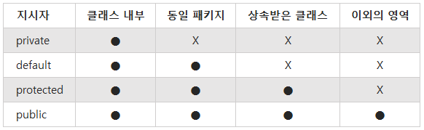

* 정보은닉과 캡슐화

멤버변수 값을 반환해주는 별도의 인스턴스 메소드 Getter

* 클래스 변수
* 인스턴스가 아닌 클래스로 접근할 수 있는 변수
* static으로 정의
* 클래스변수는 공용변수(=전역변수)
* 모든 java 파일이 공유하는 변수로 클래스 변수의 값이 변경되었을 경우 원하지 않은 결과값이 생성될 가능성이 높다
* 메소드 오버로딩
* 동일한 이름의 메소드를 정의하는 것
* 메소드 오버로딩의 기준
* 동일한 메소드명
* 파라미터의 개수가 다르거나 파라미터의 타입이 다름